

**Об утверждении описания и образца бланка Грамоты Президента Республики Казахстан к Боевому Знамени воинской части и учреждения Вооруженных Сил, других войск и воинских формирований Республики Казахстан**

Приказ Министра обороны Республики Казахстан от 21 июня 2024 года № 647

      В соответствии с подпунктом 265) пункта 15 Положения о Министерстве обороны Республики Казахстан, утвержденного постановлением Правительства Республики Казахстан от 2 июня 2022 года № 357, ПРИКАЗЫВАЮ:

      1. Утвердить прилагаемое описание и образец бланка Грамоты Президента Республики Казахстан к Боевому Знамени воинской части и учреждения Вооруженных Сил, других войск и воинских формирований Республики Казахстан.

      2. Департаменту воспитательной и идеологической работы Министерства обороны Республики Казахстан в установленном законодательством Республики Казахстан порядке обеспечить:

      1) направление настоящего приказа в Республиканское государственное предприятие на праве хозяйственного ведения "Институт законодательства и правовой информации Республики Казахстан" Министерства юстиции Республики Казахстан в электронном виде в течение пяти рабочих дней со дня его подписания на казахском и русском языках в соответствии с требованиями пункта 10 Правил ведения Государственного реестра нормативных правовых актов Республики Казахстан, Эталонного контрольного банка нормативных правовых актов Республики Казахстан, утвержденных приказом Министра юстиции Республики Казахстан от 11 июля 2023 года № 472 (зарегистрирован в Реестре государственной регистрации нормативных правовых актов под № 33059);

      2) размещение настоящего приказа на интернет-ресурсе Министерства обороны Республики Казахстан после дня его первого официального опубликования;

      3) направление сведений в Юридический департамент Министерства обороны Республики Казахстан об исполнении подпунктов 1) и 2) настоящего пункта в течение десяти календарных дней после дня первого официального опубликования настоящего приказа.

      3. Контроль за исполнением настоящего приказа возложить на заместителя Министра обороны Республики Казахстан по воспитательной и идеологической работе.

      4. Настоящий приказ довести до заинтересованных государственных органов, должностных лиц и структурных подразделений.

      5. Настоящий приказ вводится в действие по истечении десяти календарных дней после дня его первого официального опубликования.

|  |  |
| --- | --- |
| *Министр обороны*  *Республики Казахстан генерал-полковник* | *Р. Жаксылыков* |

|  |  |
| --- | --- |
|  | Утверждены приказом Министра обороны Республики Казахстан от 21 июня 2024 года № 647 |

**Описание и образец бланка Грамоты Президента Республики Казахстан к Боевому Знамени воинской части и учреждения Вооруженных Сил, других войск и воинских формирований Республики Казахстан**

      Бланк Грамоты Президента Республики Казахстан к Боевому Знамени воинской части и учреждения Вооруженных Сил, других войск и воинских формирований Республики Казахстан (далее - Грамота) изготавливается из белой двухсторонней матовой бумаги формата А3, плотностью 300 г/м2, с ровным сгибом по середине, образующим в сложенном положении четыре страницы формата А4.

      Страницы Грамоты имеют по периметру орнаментальную рамку из национальных узоров темно-золотистого цвета. Национальные узоры расположены на удалении 10 мм от внешней границы страниц и имеют внутри две линейные рамки толщиной линии 0,75 мм и 0,25 мм.

      Первая страница Грамоты:

      в центре страницы расположено изображение Государственного Герба Республики Казахстан диаметром 80 мм.

      Вторая страница Грамоты:

      по центру на расстоянии 110 мм от верхней границы страницы напечатано слово "ГРАМОТА", прописными буквами, жирным шрифтом "Palatino Linotype" № 65 темно-золотистого цвета;

      по центру на расстоянии 140 мм от верхней границы напечатаны слова:

      "Қазақстан Республикасының Президенті –

Қазақстан Республикасы Қарулы Күштерінің

Жоғарғы Бас Қолбасшысы

тапсыратын

Жауынгерлік Туға қоса берілетін Грамота"

      Слова напечатаны через одинарный интервал с выравниванием по центру, черным цветом, жирным шрифтом "Korinna" № 18.

      Третья страница Грамоты:

      по центру на расстоянии 65 мм от верхней границы расположено изображение штандарта Президента Республики Казахстан размером 70х35 мм.

      по центру на расстоянии 140 мм от верхней границы страницы напечатаны слова: "Ар-намыс пен рухтың, ерлік пен даңқтың нышаны – Жауынгерлік Ту Отанымызға аянбай қызмет етудің, жеріміздің бүтіндігі мен еліміздің тұтастығын жанқиярлықпен қорғаудың, сондай-ақ әскери қызметшілердің антқа адалдығының белгісі ретінде" далее обозначено прочерком место, где указывается номер воинской части и наименование учреждения которая обозначена курсивным шрифтом словами "(әскери бөлімнің немесе мекеменің атауы)" и далее слово "тапсырылады." Слова напечатаны через полуторный интервал с выравниванием по ширине, черным цветом, шрифтом "Korinna" № 16;

      с правой стороны, ниже от вышестоящего текста располагаются имя и фамилия Главы государства, написанные черным цветом, жирным шрифтом "Korinna" № 16, ниже гербовая печать Президента Республики Казахстан;

      по центру на расстоянии 25 мм выше от нижней границы страницы размещаются слова "Астана, Ақорда, 20___ жылғы ___ ______" черным цветом, шрифтом "Korinna" № 14.

      Четвертая страница Грамоты:

      по центру на расстоянии 35 мм от верхней границы страницы напечатаны слова "Әскери бөлімнің атауындағы өзгерістер туралы жазба", черным цветом, шрифтом "Korinna" № 16.

      Грамота хранится в папке голубого цвета. На лицевой стороне папки, по центру изображен Государственный Герб Республики Казахстан цвета золота.

      Изображение первой и четвертой страниц Грамоты в раскрытом виде (рисунок 1).

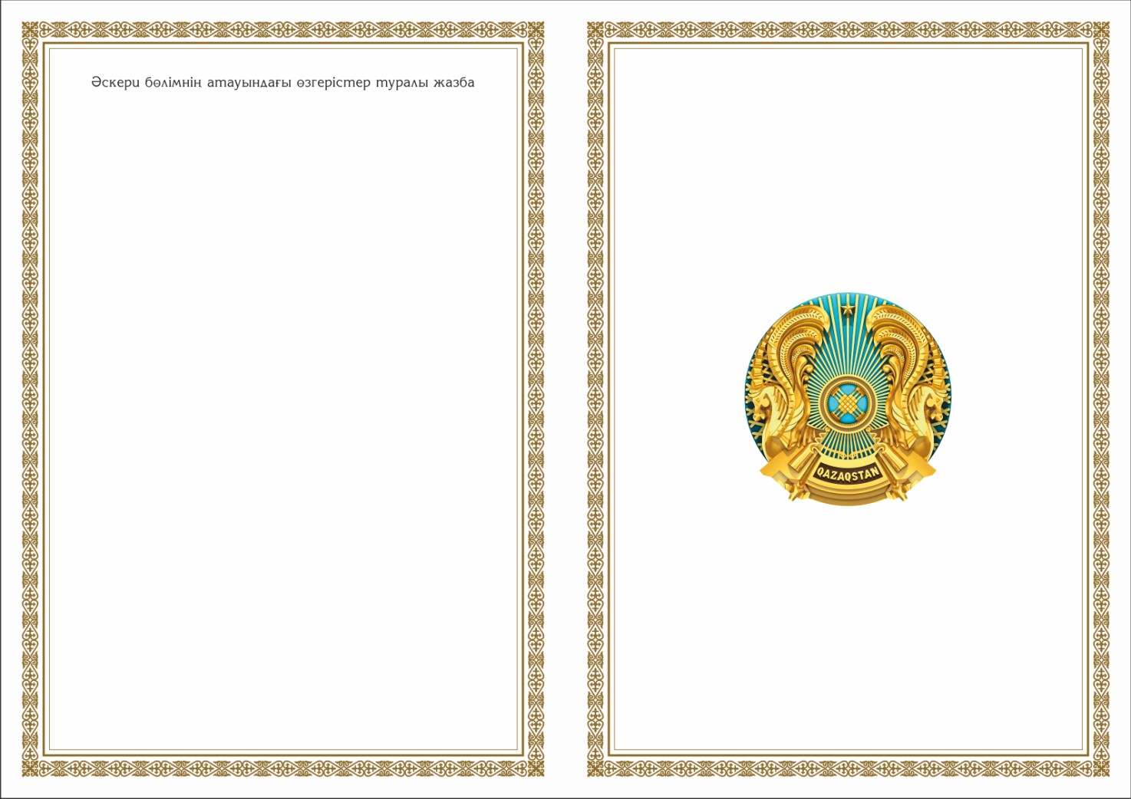

**Рисунок 1**

      Изображение второй и третьей страниц Грамоты в раскрытом виде (рисунок 2).

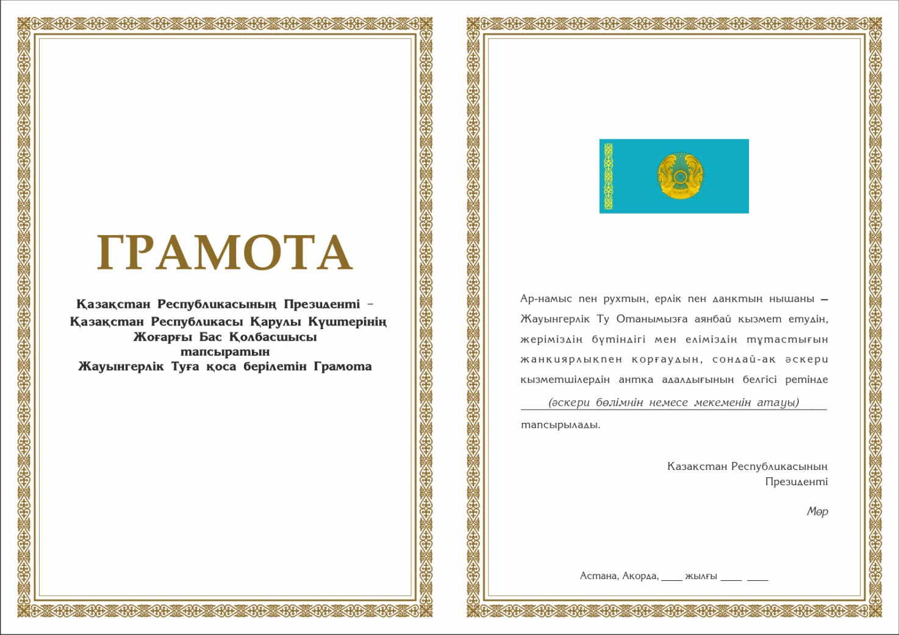

**Рисунок 2**

© 2012. РГП на ПХВ «Институт законодательства и правовой информации Республики Казахстан» Министерства юстиции Республики Казахстан